**Ejercicio 3 – Insertar Datos**

**Insertar datos del enunciado**

INSERT INTO `categorias` (`id_categoria`, `categoria`) VALUES  
(1, 'Ficción'),  
(2, 'Terror');

INSERT INTO `libros` (`id_libro`, `titulo`, `id_categoria`, `precio`) VALUES  
(1, 'Harry Potter', 1, '40'),  
(2, 'Harry Potter 2', 1, '35');

**Insertar más datos**

INSERT INTO categorias  
VALUES (3, 'comedia'),  
 (4, 'drama'),  
 (5, 'biografia'),  
 (6, 'enciclopedia');

INSERT INTO libros  
VALUES (3, 'Don Quijote', 6, 23.34),  
 (4, 'Teo va al Zoo', 5, 15.50),  
 (5, 'Crepusculo', 3, 69.00),  
 (6, 'Eloquent JS', 4, 4.20);

**Enunciados**

1. Libros que sean de comedia o ficción

SELECT * FROM libros  
WHERE libros.id_categoria IN (1, 3);

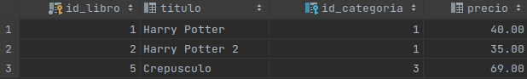

1. Libros cuyo título empiecen por la primera mitad del alfabeto

SELECT * FROM libros  
WHERE titulo BETWEEN 'a' AND 'm';

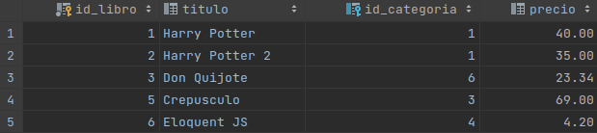

1. Categorías que no contengan la letra ‘a’

SELECT * FROM categorias  
WHERE categoria NOT LIKE '%a%';

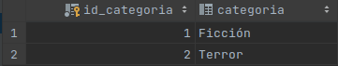

1. Los títulos y código de los libros cuyo precio sea igual o superior a 50 euros

SELECT titulo, id_libro  
FROM libros  
WHERE precio >= 50.0;



1. Todos los libros cuyo título tenga un espacio en cuarta posición

SELECT * FROM libros  
WHERE titulo LIKE '___ %'

